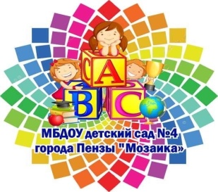

**Редизайн групповых и общих помещений ДОО**

***Одним из важнейших факторов развития личностного потенциала ребёнка является среда, в которой он живёт, играет, занимается и отдыхает.***

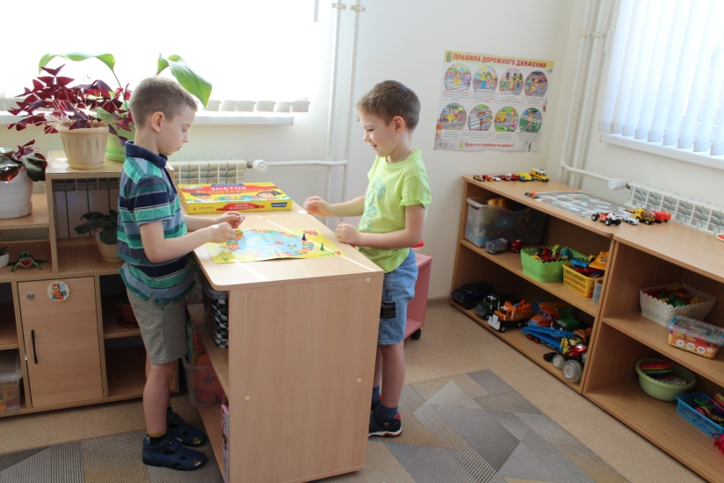

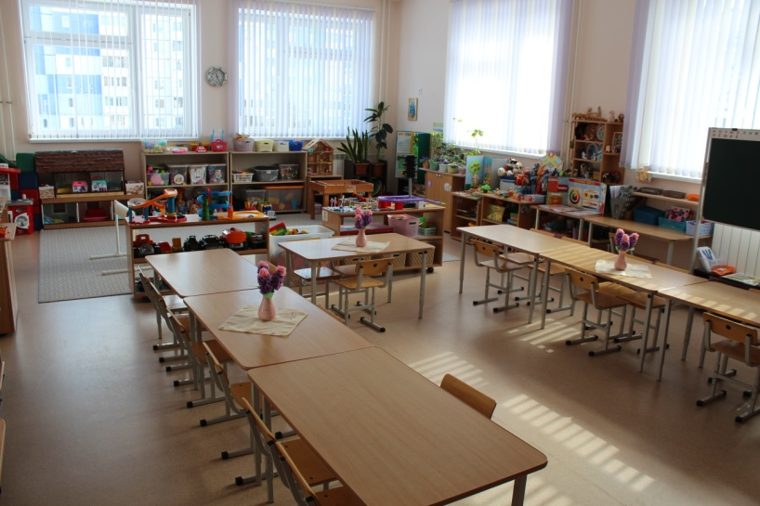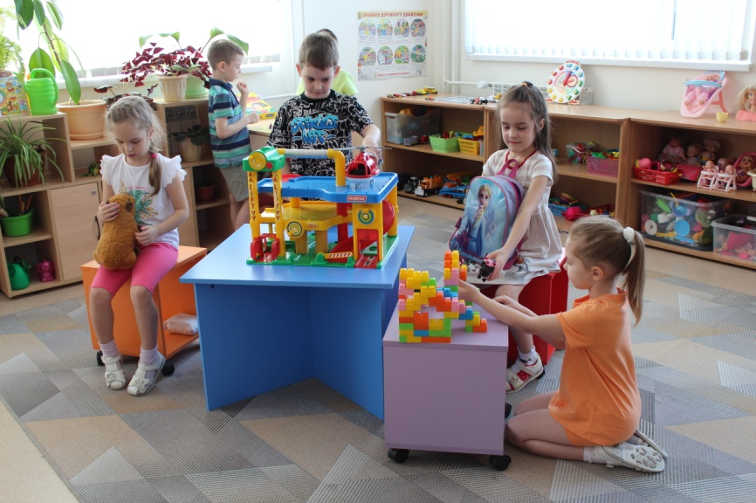

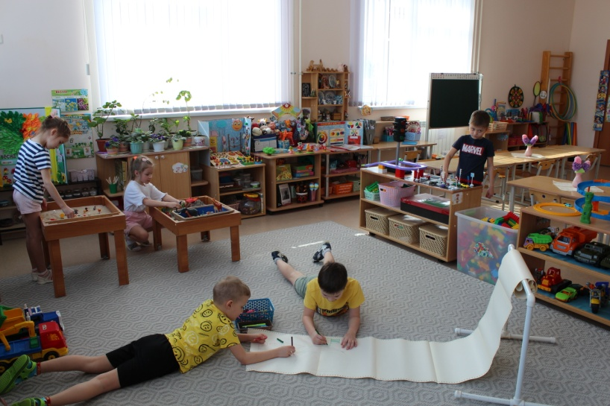

***В группах - многофункциональная мебель, которую дети легко***

***трансформируют, передвигают, используют по своему усмотрению.***

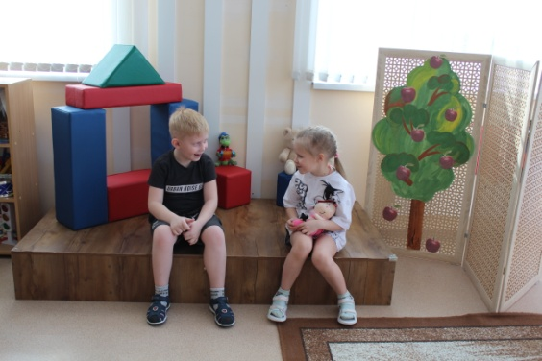

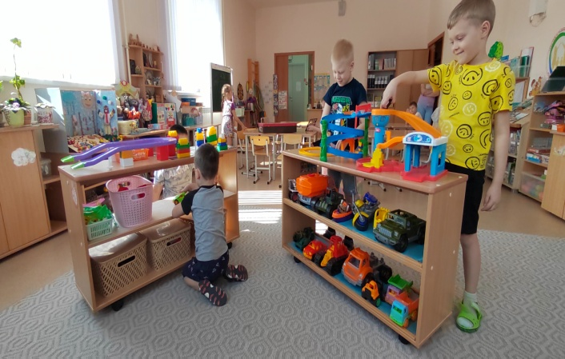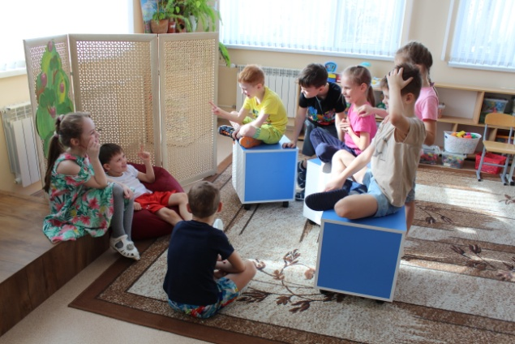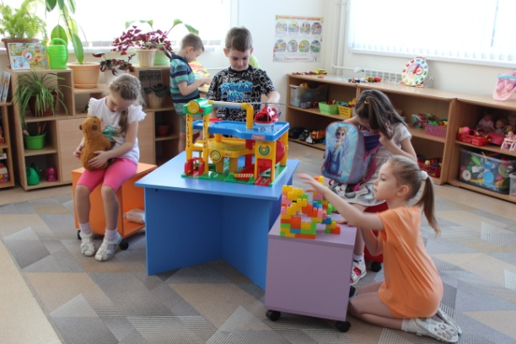

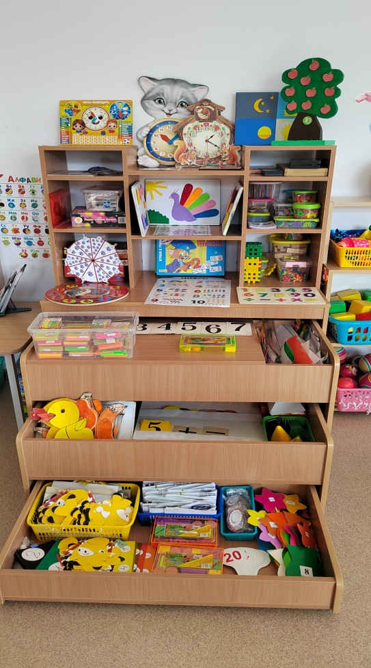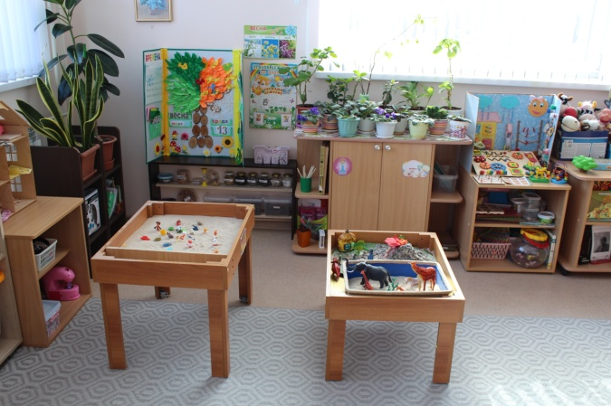

***Общее пространство в ДОО (коридоры, холлы, лестничные пролеты) оформлены с учетом социально-ориентированного дизайна. В холлах созданы зоны для личностного развития всех участников образовательных отношений:***

***«Детская библиотека»***

***Библиотека ДОО находится в холле второго этажа детского сада. Библиотечный фонд представлен детской художественной литературой (на стеллажах, в зоне доступа дошкольников), а также в QR-кодах для родителей. Основной целью является пропаганда чтения среди воспитанников ДОО, формирование основ базовой культуры личности, разностороннее развитие воспитанников в соответствии с возрастными и индивидуальными особенностями, подготовка воспитанников к жизни в современном обществе.***

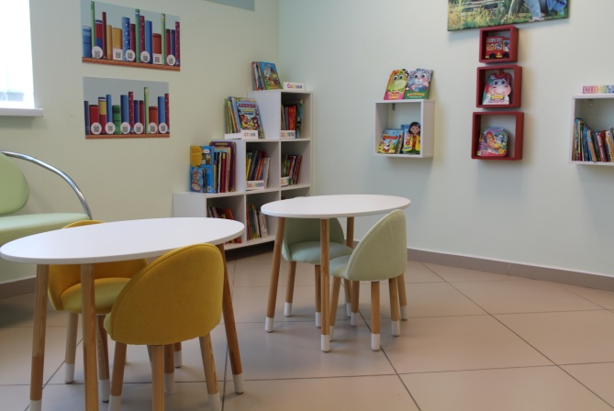

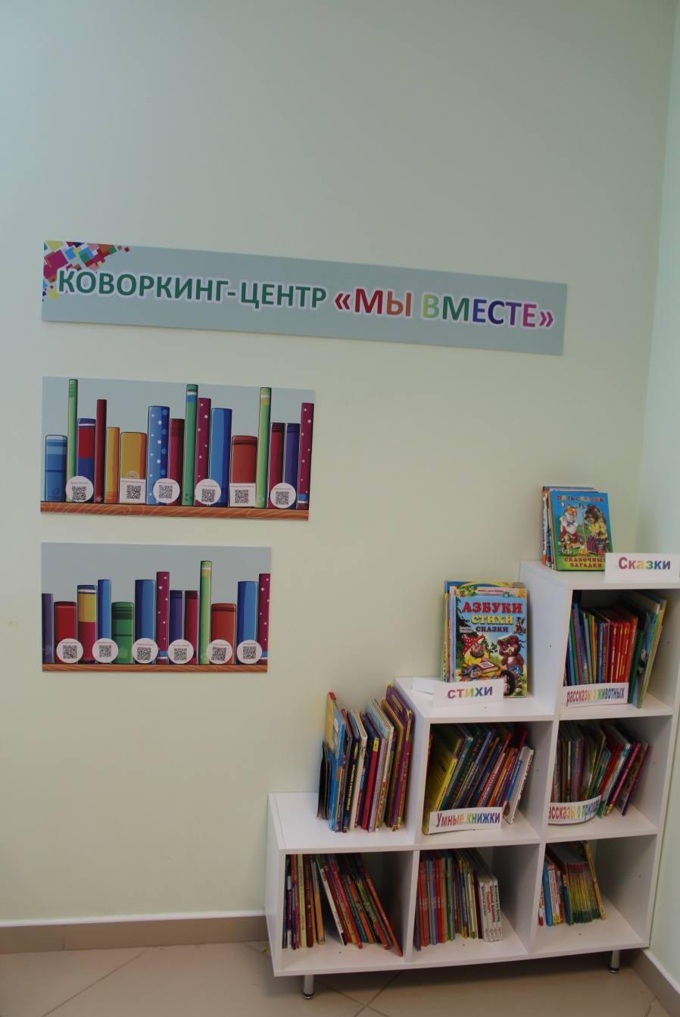

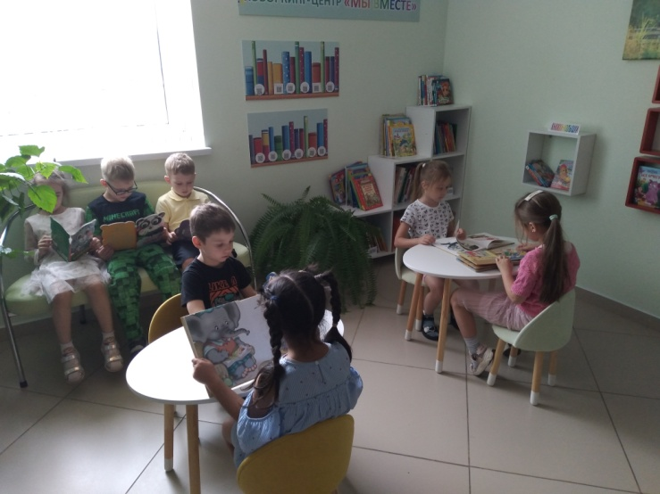

***«Игротека»***

***Дополнительное развивающее пространство, место для проведения игр, квестов, викторин, занятий. Находится игротека в холле третьего этажа. В помещении выделяются специальные игровые зоны, оснащенные играми, для детей разного дошкольного возраста и QR-кодами для родителей.***

***В «Игротеке» созданы условия для реализации игровой инициативы детей дошкольного возраста на основе оптимизации детско-родительских отношений.***

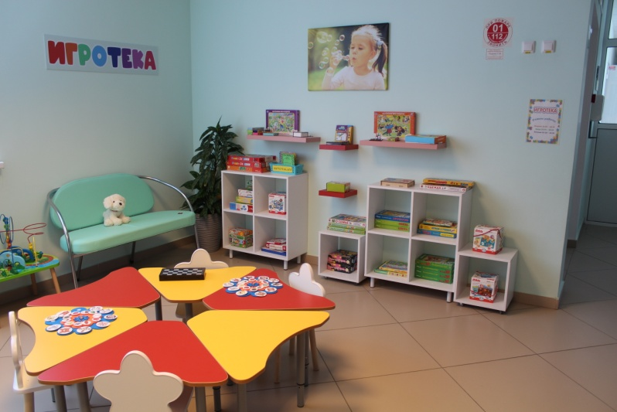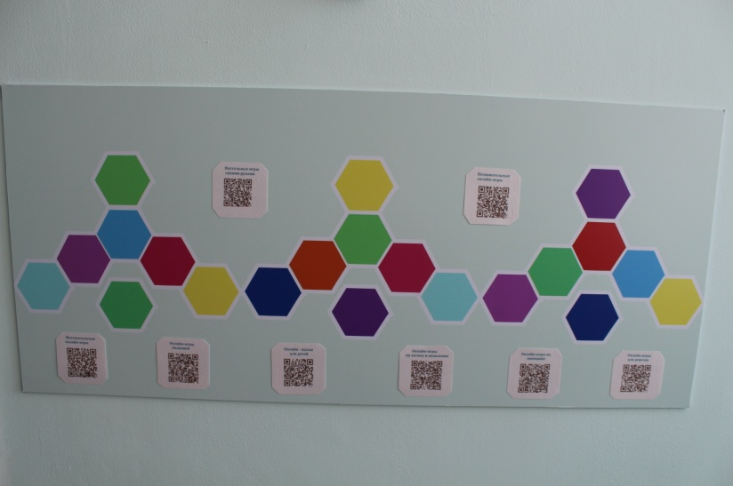

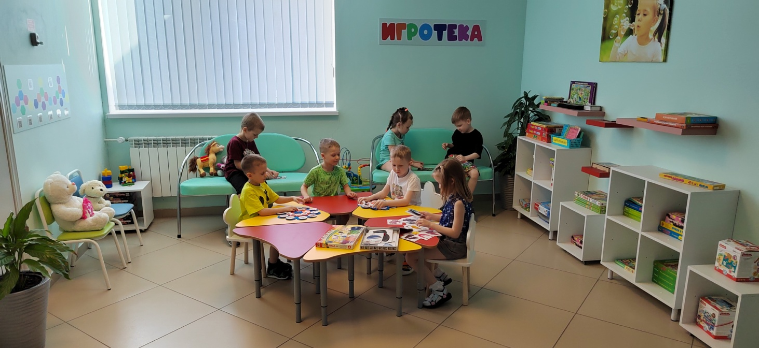

***«Стена творчества»***

***Место для выставок детско-родительского творчества. В нем размещаются лучшие работы педагогов, детей, родителей по различным тематикам. В данном пространстве организовываются персональные выставки педагогов, детей и родителей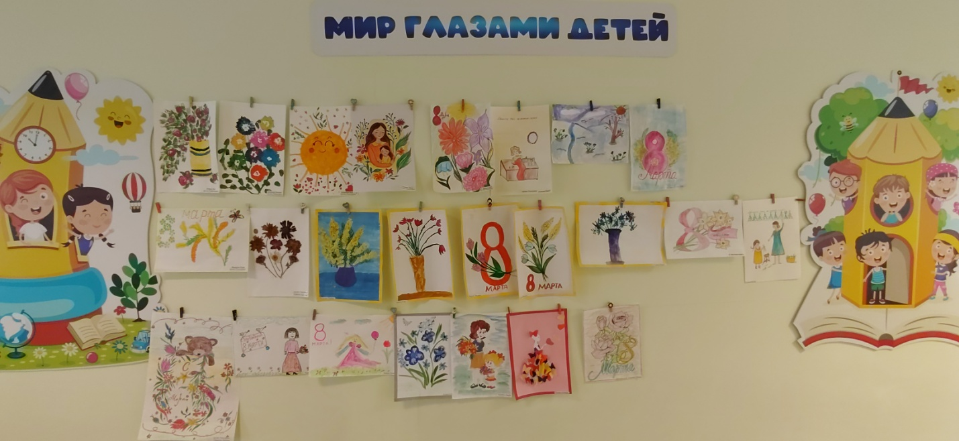.***

***«Фотогалерея»***

***Организация групповых фотовыставок по временам года в группе компенсирующей направленности. Дети, родители, педагоги в течение года вместе оформляют фотогалерею в разных техниках.***

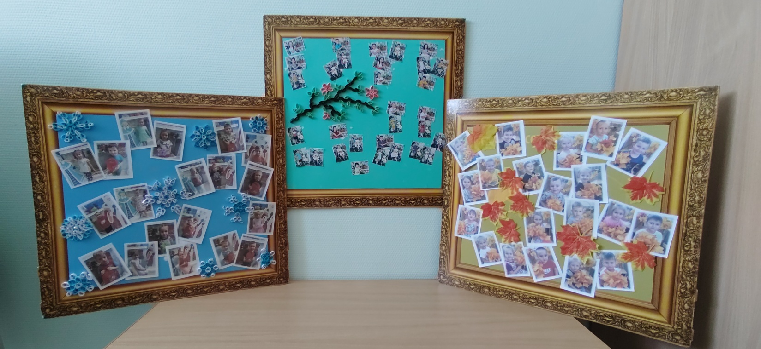

***«Картинная галерея»***

***Предполагает развитие у детей предпосылок целостно-смыслового восприятия и понимания произведений искусства, в том числе и изобразительного; формирование элементарных представлений о видах искусства, самостоятельную творческую деятельность детей. На QR -кодах представлены картины по возрастам детей, которые родители могут посмотреть вместе с детьми дома.***

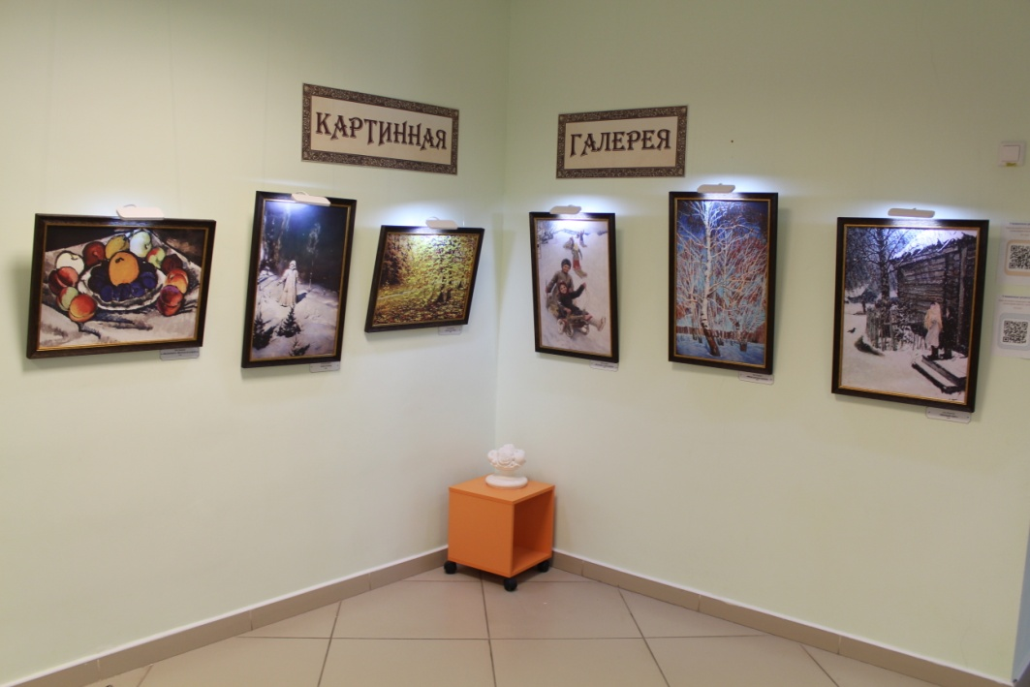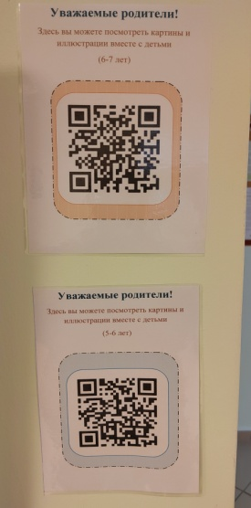

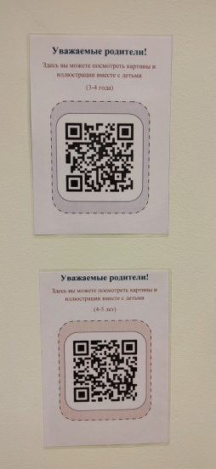

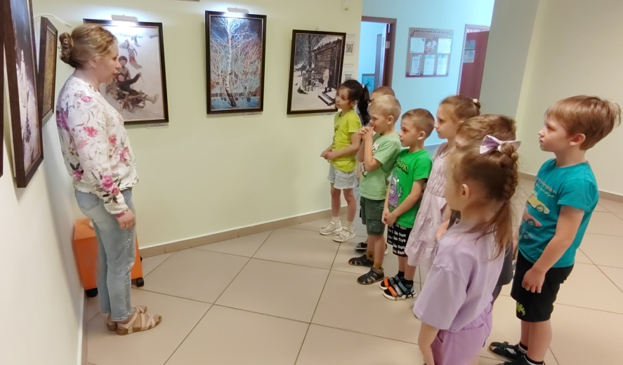

***«Событийная арка»***

*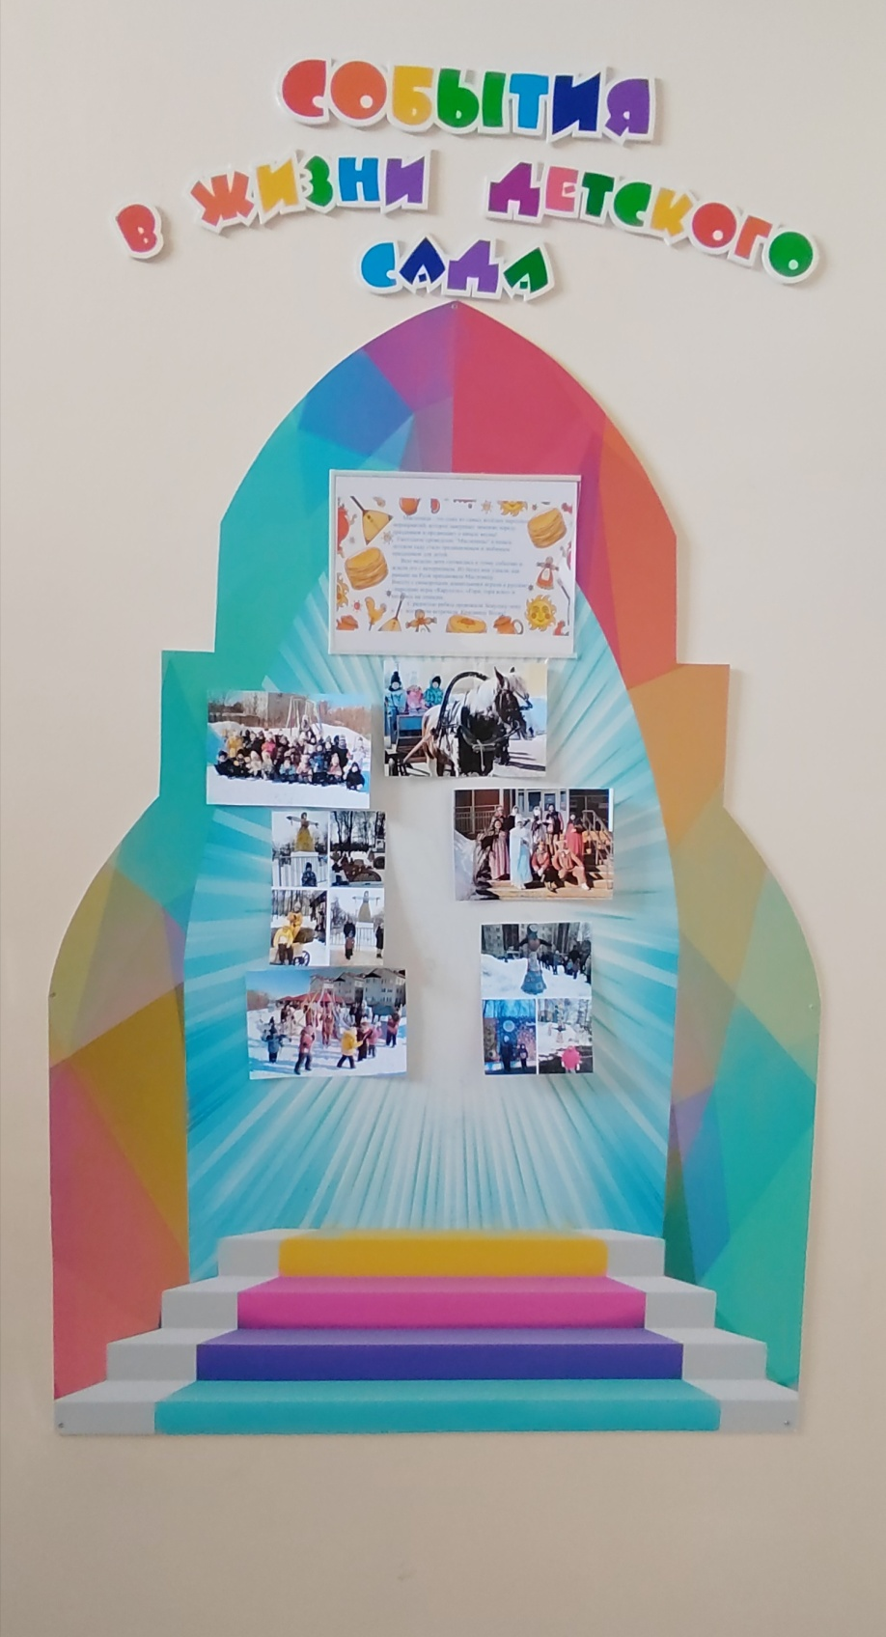****Событие как эффективная форма взаимодействия***[***с родителями с целью презентации позитивного***](https://www.maam.ru/obrazovanie/rabota-s-roditelyami)***социального опыта детей. Прошедшее событие с участием детей, родителей, педагогов представляется на «Событийной арке» в виде ярких фотографий с кратким описанием.***

***«Открытая стена»***

***Создание условий для дополнительного взаимодействия с родителями, более активного участия в делах ДОО, изменения в способах коммуникации и проявления активной жизненной позиции. Большая «Открытая стена»***

***(1,5-2 м) в общем холле на первом этаже.***

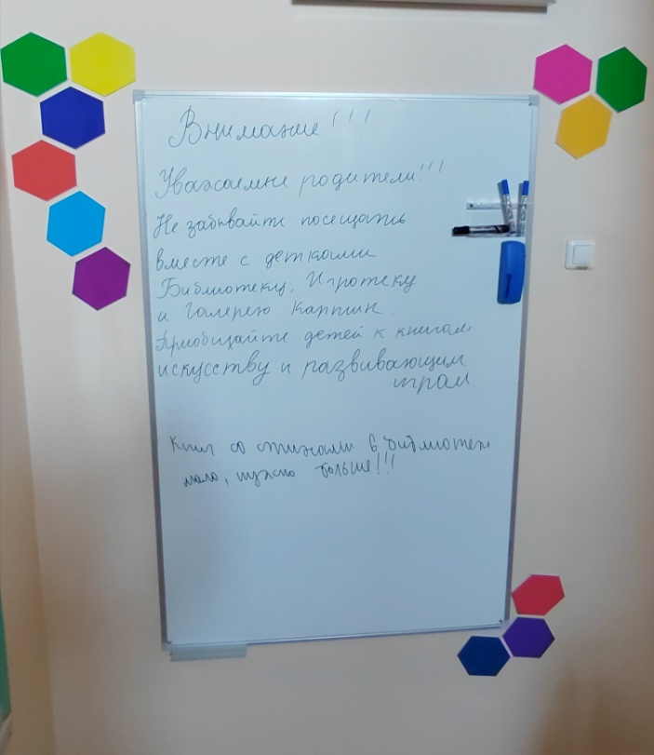

***Малые «Открытые стены» у входной двери в каждую группу***

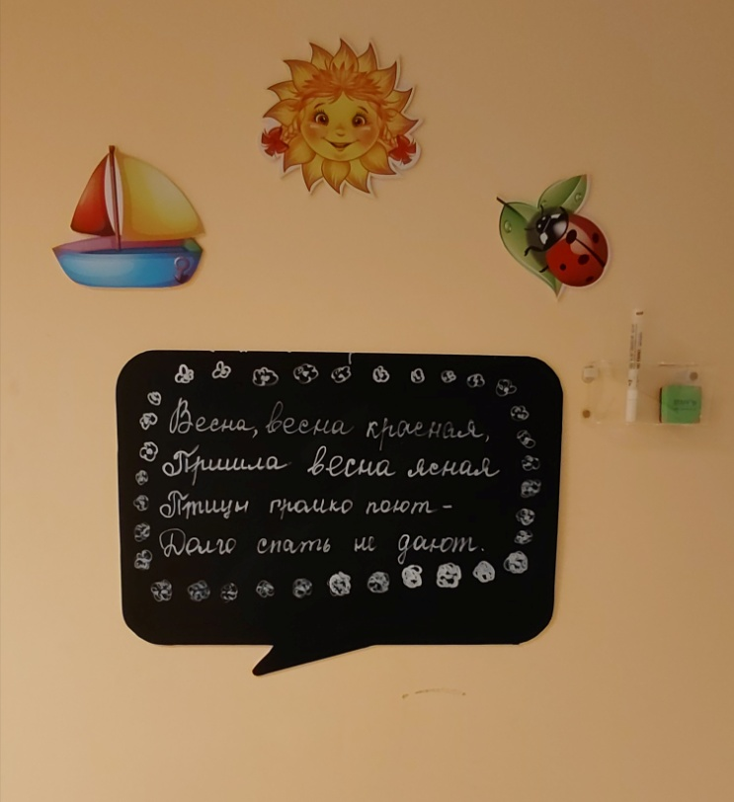

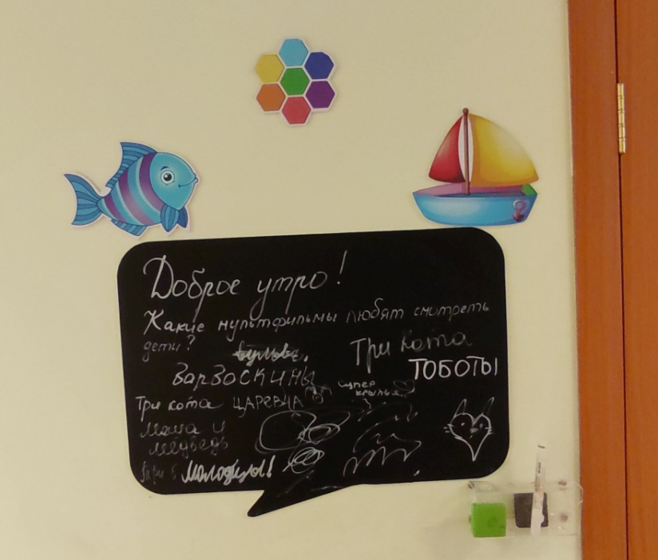

***Прекрасная возможность для обратной связи, коммуникации с родителями, педагогами.***

***Коворкинг-центр «Мы вместе»***

***Ковркинг-центр находится в холле третьего этажа. Основная цель - расширение образовательного пространства через взаимодействие «на равных» педагогов и семьи, ПОС (профессиональных обучающихся сообществ). В коворкинге оборудованы удобные места, Wi-Fi, флипчарты. Большое внимание уделяем комьюнити: проводим мастер-классы, экспресс-консультации, тренинги, обсуждения увлечений и хобби. Участники контактируют между собой на равных, независимо от статуса, опыта работы.***

